Sweet Potato Custard
Ingredients
1 cup sweet potato (cooked, mashed)
1/2 cup banana (mashed)
1 cup evaporated milk (fat-free)
1/8 cup brown sugar (2 Tablespoons, packed)
2 egg yolk (beaten, or 1/3 cup egg substitute)
1/2 teaspoon salt
1 cooking spray (as needed, non-stick)
1/4 cup raisins
1 tablespoon sugar
1 teaspoon cinnamon (ground)

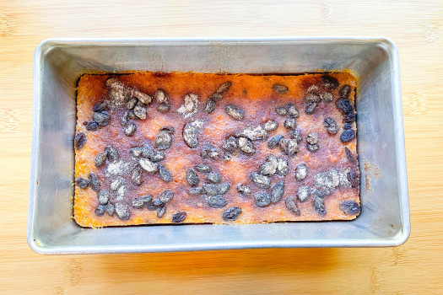
Directions
- In a medium bowl, stir together sweet potato and banana.
- Add milk, blending well.
- Add brown sugar, egg yolks, and salt, mixing thoroughly.
- Spray casserole dish with non-stick cooking spray. Transfer sweet potato mixture to casserole dish.
- Bake in pre-heated 325° oven for 35 minutes, Remove from oven.
- Combine raisins, sugar, and cinnamon, sprinkle over top of sweet potato mixture.
- Return to oven and bake 10 more minutes.
Crema de Batatas
Instrucciones:
1. En un tazón mediano, mezcle la batata y la banana.
2. Agregue la leche, mezclando bien.
3. Agregue el azúcar negra, las yemas de huevo y la sal y mezcle a fondo.
4. Rocíe una cacerola de 1 cuarto con aerosol para cocinar antiadherente. Transfiera la mezcla de batata a una fuente (platón/plato) honda.
5. Combine las uvas, el azúcar y la canela; espolvoree sobre la mezcla de batata.
6. Hornee en el horno precalentado a 325 °F de 40 a 45 minutos, o hasta que tras insertar un cuchillo cerca del centro salga limpio.

Ingredientes:
1 taza batata (puré de , cocida)
1/2 taza banana (guineo) (puré de)
1 taza leche evaporada (sin grasa)
1/8 taza azúcar (morena)
2 yemas de huevo (batidos o 1/3 de taza de sustituto de huevo)
1/2 cucharadita sal
1 aceite en aerosol antiadherente (según sea necesario)
1/4 taza pasas
1 cucharada azúcar
1 cucharadita canela (molida)

